DIHANJE: utrjevanje

1. Kateri plin v zraku potrebujemo za dihanje? 2. Kaj izdihujemo?
a) dušik a) izpušni plin
b) ogljikov dioksid in vodo b) ogljikov dioksid in vodo
c) kisik c) dušik
č) izpušni plin č) kisik
d) zemeljski plin d) zemeljski plin

3. Kam gre zrak, ki ga vdihnemo? 4. Zakaj je bolj zdravo, da diham
a) po sapniku v pljuča skozi nos in ne skozi usta?
b) po požiralniku v pljuča a) da ne motimo drugih
c) po sapniku v želodec b) da zrak vohamo
č) iz nosa v ustno votlino c) da vdihnemo manj zraka
d) po sapniku v srce č) da varčujemo z energijo
d) da se zrak prečisti in segreje

5. Zakaj je v šoli prepovedano kaditi? 6. Kje je zrak manj onesnažen?
a) ker ni kadilnice a) ob avtocesti
b) ker je ravnatelj prepovedal b) v mestu
c) ker je zadrževanje v zakajenih c) v predoru
prostorih zdravju škodljivo č) v gozdu
č) ker večina učiteljev ne kadi d) v kinodvorani

7. Dopolni sliko, nariši vsa dihala in jih ob sliki poimenuj (od dihala, ki si ga narisal-a nariši črto in ob njej napiši ime dihala).

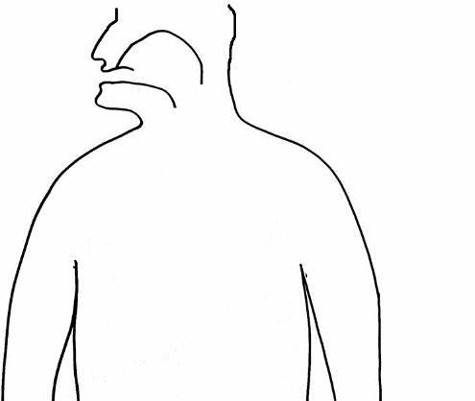

8. Predstavljaj si, da si na morju, se potapljaš in iščeš školjke. Zadrži dih in štopaj kako dolgo zdržiš brez dihanja.

9. Ponovi kako potuje zrak po telesu.

